ČESTNÉ PROHLÁŠENÍ DODAVATELE
o splnění kvalifikačních předpokladů

v rámci zadávacího řízení na veřejnou zakázku s názvem:

Nafukovací sportovní hala a šatny se zázemím SK Smíchov Plzeň

Identifikační údaje dodavatele:

Obchodní firma:
Sídlo:
IČ:
Zastoupený:

Dodavatel prohlašuje, že splňuje veškeré kvalifikační předpoklady požadované zadavatelem v zadávací dokumentaci pro předmětnou veřejnou zakázku.

Dodavatel prohlašuje, že splňuje technický požadavek na kvalitu povrchu, který je následující:
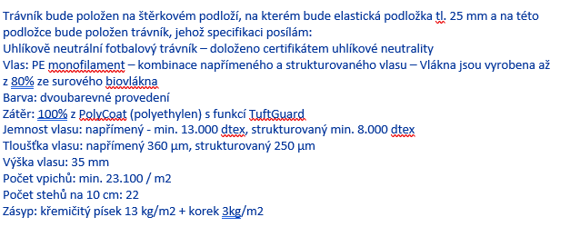

V dne
____________________________
Jméno a funkce oprávněné osoby dodavatele
Razítko a podpis oprávněné
osoby dodavatele

